プロトコルとは

・機器同士が通信を行うための約束事

・インターネットへの接続はTCP/IPプロトコル

・Webページの閲覧　HTTP

プロトコルの階層化

・プロトコルの役割を複数の階層に分けることで、階層ごとに作業を独立させることができる

・各階層間のインターフェースおよびプロトコルを定まっていれば、各階層の実装方法などを他の階層に依存しない形で自由に設定できる

・機能の追加も容易になる

HTTP

・Webサイトを表示する際に使用するプロトコル

HTTPS

・暗号化によりセキュリティを高めたHTTP

FTP

・クライアント、サーバー間でファイル転送を行うためのプロトコル

SMTP

・メールをメールサーバーに送信するためのプロトコル

NTP（Network Time Protocol）

・ネットワーク経由で時刻同期を行うプロトコル

DNS

・ドメイン名とIPアドレスの対応を管理するシステム

・ドメイン名→IPアドレス（またはその逆）の変換を名前解決という

www.ドメイン名.comのIP　こんな感じのやつ

TCP（Transmission Contol Protocol）

・インターネット上で最も一般的に使用されている通信プロトコル

・3wayハンドシェイクにより正確で信頼性のあるデータを通信できるが、UDPに比べてデータ転送が遅い

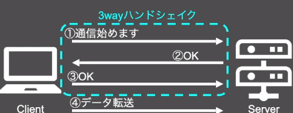

UDP（User Datagram Protocol）

・処理を簡単にすることでTCPよりも高速なデータ転送が可能だが、データの正確性は劣る

使用例としては動画とか音楽のストリーミングに使用される

オンラインゲームとか処理の高速化を重要視するときに使う

IP

・IPアドレス（ネットワーク上の住所）をもとにデータを転送するプロトコル

DHCP（Dynamic Host Configuration Protocol）

ネットワーク上の機器に、IPアドレスを自動的に割り当てるプロトコル

ICMP（Internet Control Massage Protocol）

・IP通信の疎通状態の通知や、通信できない場合は送信元へエラー通知を行い、IP通信を補佐するためのプロトコル

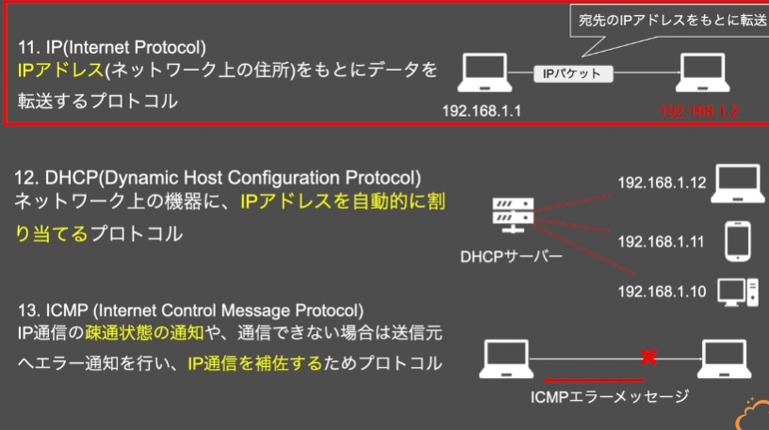

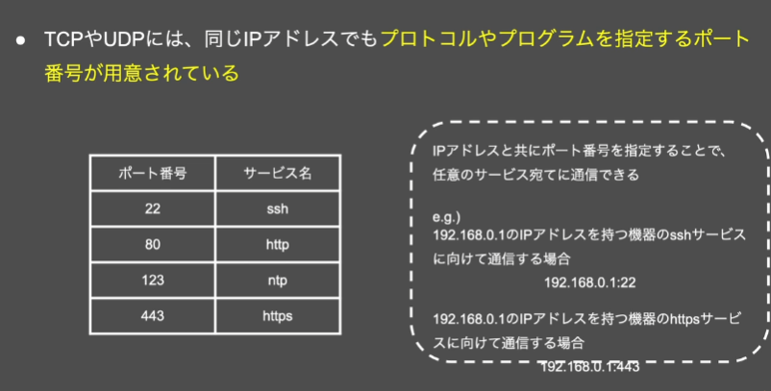

IPはアパート、マンションなどを指す住所でポート番号はそのアパートなどの部屋番号を指す

